Laboratórios de Informática IV

Trabalho prático – 3ª Apresentação

31 de março de 2020

**Grupo nº 7**

Filipa Alves dos Santos (A83631)

Hugo André Coelho Cardoso (A85006)

João da Cunha e Costa (A84775)

Rui Alves dos Santos (A67656)

Válter Ferreira Picas Carvalho (A84464)

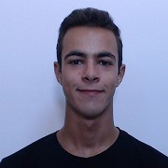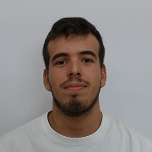

Mestrado Integrado em Engenharia Informática

Universidade do Minho

**Índice de conteúdos**

**1. Introdução 3**

**2. Desenvolvimentos 4**

2.1. Back-end 4

2.2. Front-end 5

**3. Próximos Objetivos 7**

1. **Introdução**

Nesta última quinzena, já avançamos a fase inicial de modelação e mockups para uma etapa mais prática. Conseguimos desenvolver uma base, uma aplicação android simples, para explorarmos mais funcionalidades.

Quanto à back-end, criamos o programa correspondente ao diagrama que pretendemos que a nossa base de dados corresponda. Na front-end, continuamos o desenvolvimento da nossa interface, com algumas interações e estruturas novas. Também conseguimos conectar estes dois programas, sendo possível ações como o login.

No final, definimos novamente os objetivos que pretendemos cumprir até à próxima apresentação.

**2. Desenvolvimentos**

**2.1. Back-end**

Quanto à back-end, nestes últimos 15 dias, começamos por fazer um diagrama da base de dados utilizando o programa Microsoft SQL Server Management Studio. Este poderá estar sujeito a algumas alterações no decorrer do projeto, pois podemos necessitar de guardar mais informação pertinente ou retirar parâmetros desnecessários.

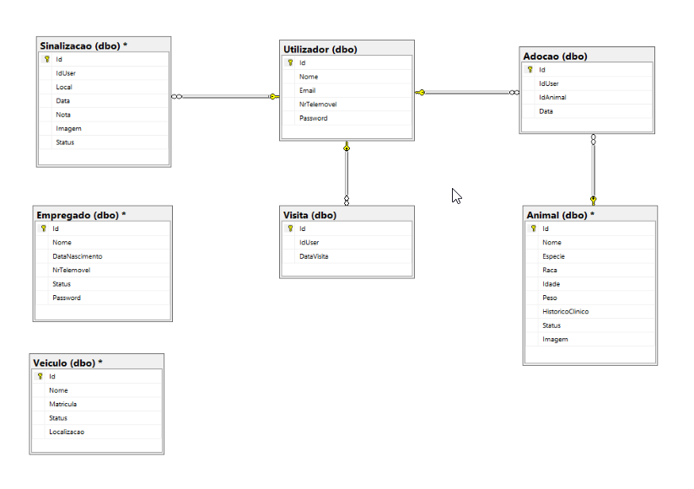

Figura 1 – Diagrama da base de dados

De seguida, inserimos este diagrama no nosso projeto de back-end, utilizando o Visual Studio, que cria os models correspondentes e os respetivos controllers (que irão conter todas as funções necessárias para aceder e/ou modificar a base de dados), na sua forma mais básica. Além disso, acrescentamos já algumas funções no controller da classe Utilizador de modo a implementar as funcionalidades de login e de registar.

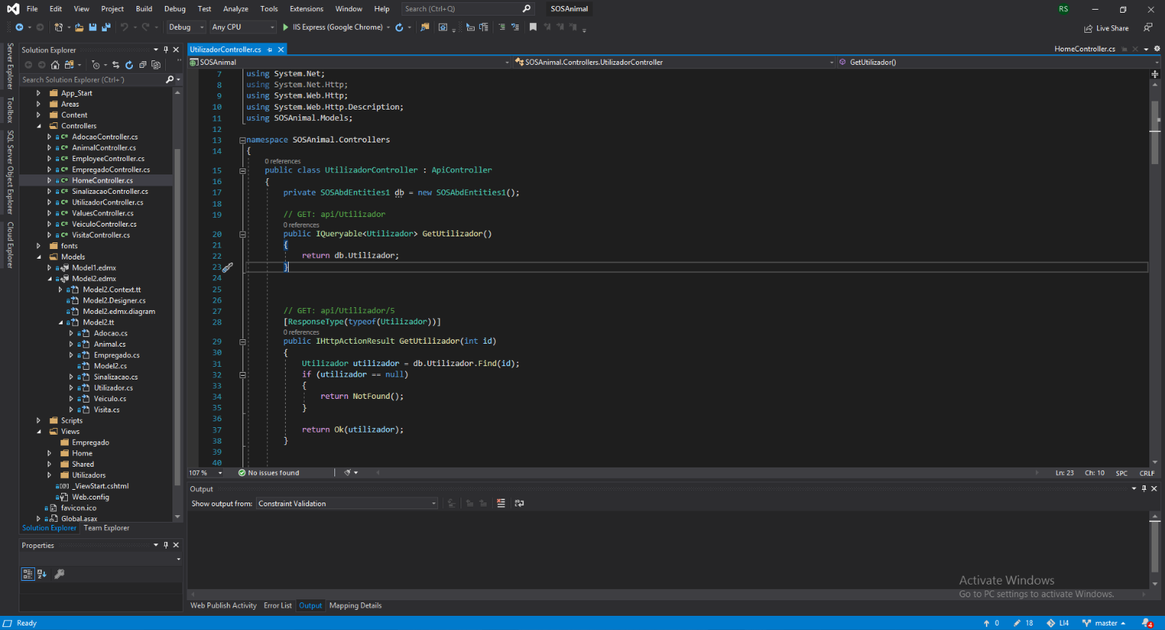

Figura 2 – Projeto da back-end

**2.2. Front-end**

Em termos de interface, criamos mais 4 dos vários screens necessários para a nossa aplicação, de acordo com as mockups apresentadas na apresentação anterior. Temos aplicado diversas estruturas disponíveis pela plataforma que estamos a utilizar, Xamarin.Forms, de modo a alcançar os resultados pretendidos.

Além disto, neste programa da front-end, também já conseguimos pôr as funcionalidades de log in e registar operacionais, fazendo assim a conexão entre o nosso programa back-end e a front-end. Esta ligação é feita através do serviço Azure criado anteriormente, referenciado no documento da apresentação anterior.

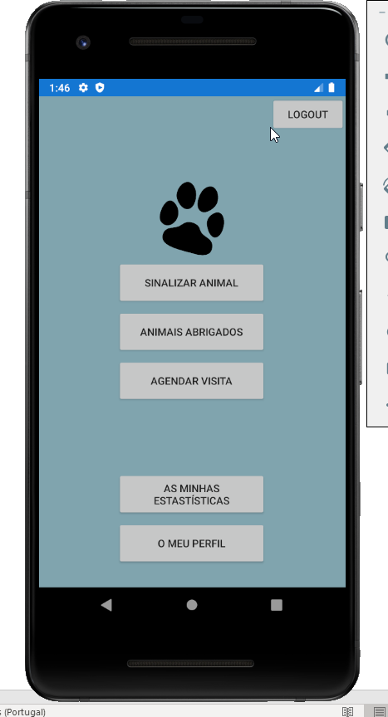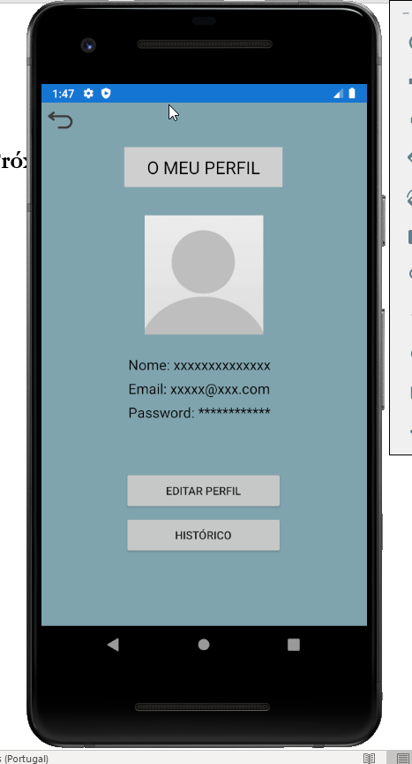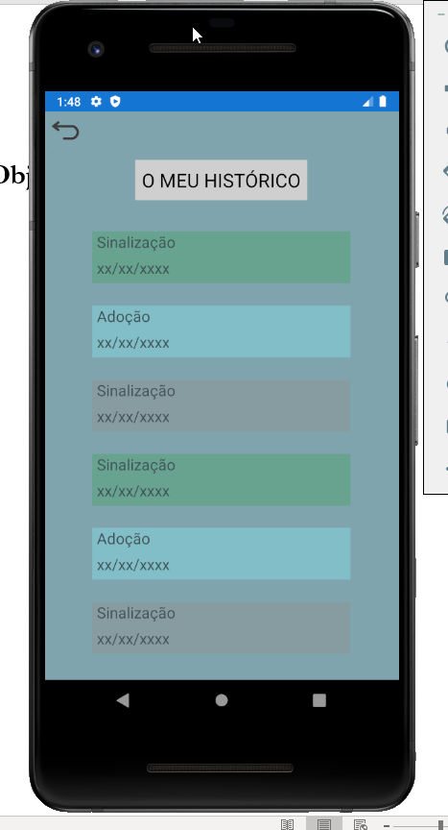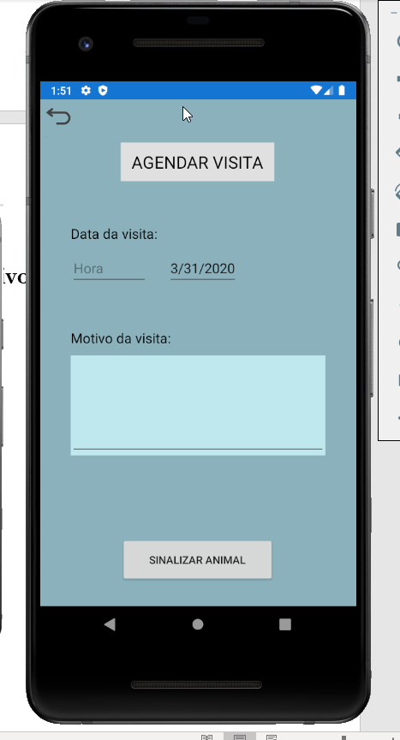

Figura 3 – Vários screens da aplicação

**3. Próximos Objetivos**

Até à próxima apresentação, pretendemos continuar este trabalho paralelo nestas duas aplicações, back-end e front-end, dividindo tarefas entre os membros do grupo. Porém, haverá sempre muita comunicação necessária para que comecemos a pôr mais partes desta aplicação operacionais.

A back-end e a respetiva base de dados irá crescendo dependendo da necessidade das funcionalidades que iremos implementar na front-end como, por exemplo, personalizar o perfil do utilizador logged in e permitir a sua edição. Para tal, precisaremos de várias funções capazes de adquirir e alterar informação na base de dados, bem como possíveis alterações à nossa estrutura de armazenamento de dados.

Já para a front-end, para além desta cooperação com a back-end, também iremos pesquisar e tentar implementar algumas estratégias para tornar a nossa aplicação mais intuitiva de se utilizar e também adaptá-la a receber e dar display aos vários dados necessários (como no perfil e no histórico).